常州市第一中学、江阴南菁高中2016届高三两校联考
物理试卷
试卷总分：120分 考试时间：100分钟
第I卷 客观题（本部分共两大题，合计37分）
- 单项选择题（本题共7小题，每题3分，共21分）
- 下列关于物理学史和物理研究方法的叙述中正确的是（ ）
A. 用比值法定义的物理概念在物理学中占有相当大的比例，例如场强E=F/q，加速度a=F/m都是采用比值法定义的
B. 利用v-t图象推导匀变速直线运动位移公式的方法是理想模型法
C. 库伦利用“扭秤”研究带电体间的相互作用，总结出了库仑定律
D. 法拉第发现了电流的磁效应与他坚信电和磁之间一定存在联系的哲学思想是分不开的
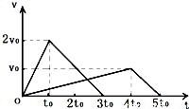
2、质量相等的两物体M、N放在同一水平面上，分别受到水平拉力F₁、F₂的作用由静止开始从同一位置沿相同方向做匀加速直线运动．经过时间t₀和4t₀，当二者速度分别达到2v₀和v₀时分别撤去F₁和F₂，此后物体做匀减速运动直至停止．两物体运动的v-t图象如图所示，下列结论正确的是（ ）
A．物体M、N的位移大小之比是2：1
B．物体M、N所受拉力F₁、F₂的大小之比是12：5
C．物体M、N在整个运动过程中克服摩擦力做功之比是4：1
D．物体M、N在整个运动过程中平均速度之比是5：3
3、如图所示，实线表示电场线，虚线表示带电粒子运动的轨迹。带电粒子只受电场力的作用，运动过程中电势能逐渐减小，它运动到b处时的运动方向与受力方向可能的是（ ）
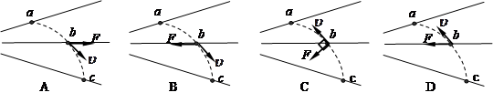
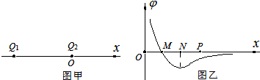
4、如图甲所示，x轴上固定两个点电荷Q₁、Q₂（Q₂位于坐标原点O），其上有M、N、P三点，间距MN=NP；Q₁、Q₂在轴上产生的电势$Ψ$随x变化关系如图乙．则（ ）
- M点电场场强大小为零
- N点电场场强大小为不为零
C．M、N之间电场方向沿x轴正方向
D．一正试探电荷从P移到M过程中，电场力做功|W_{PN}|=|W_{NM}|
5、电容式加速度传感器的原理结构如图，质量块右侧连接轻质弹簧，左侧连接电介质，弹簧与电容器固定在外框上．质量块可带动电介质移动改变电容, 则（ ）
第5题图
质量块
计算机
电介质
加速度传感器
A．电介质插入极板间越深，电容器电容越小
B．当传感器以恒定加速度运动时，电路中有恒定电流
C．若传感器原来向右匀速运动，突然减速时弹簧会伸长
D．当传感器由静止突然向右加速瞬间，电路中有顺时针方向电流
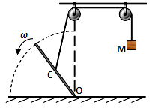
6、如图所示，用一根长杆和两个定滑轮的组合装置用来提升重物 M，长杆的一端放在地上通过铰链连接形成转轴，其端点恰好处于左侧滑轮正下方0点处，在杆的中点C处拴一细绳，通过两个滑轮后挂上重物M．C点与O点距离为L，现在杆的另一端用力使其逆时针匀速转动，由竖直位置以角速度ω缓慢转至水平（转过了90°角），此过程中下述说法正确的是（ ）
A．重物M做匀速直线运动
B．重物M做匀变速直线运动
C．重物M的最大速度为ωL
D．重物M的速度先减小后增大
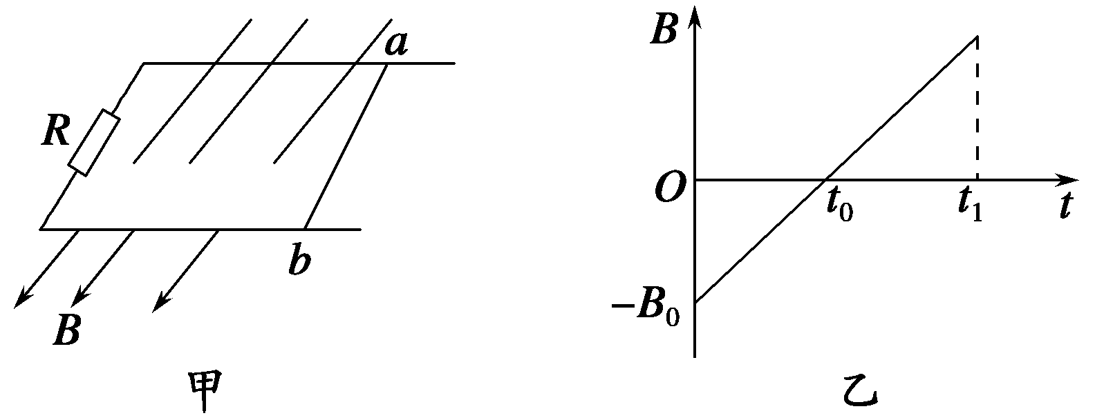
7、如图甲所示，光滑导轨水平放置在与水平方向夹角为60°的斜向下的匀强磁场中，匀强磁场的磁感应强度B随时间t的变化规律如图乙所示(规定斜向下为正方向)，导体棒ab垂直导轨放置，除电阻R的阻值外，其余电阻不计，导体棒ab在水平外力F作用下始终处于静止状态．规定a→b的方向为电流的正方向，水平向右的方向为外力F的正方向，则在0～t₁时间内，能正确反映通过导体棒ab的电流i和导体棒ab所受水平外力F随时间t变化的图象是( )．
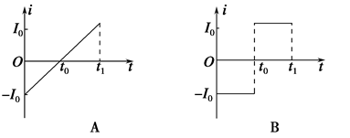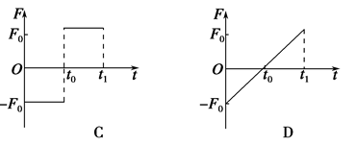

- 多项选择题（本题共4小题，每题4分，共16分）
8、据NASA中文消息，2014年9月24日，印度首个火星探测器“曼加里安”号成功进入火星轨道。下列关于“曼加里安”号探测器的说法正确的是（ ）
A．从地球发射的速度应该大于第三宇宙速度
B．进入火星轨道过程应该减速
C．绕火星运行周期与其质量无关
D．仅根据在轨高度与运行周期就可估算火星平均密度
9、如图所示，A₁、A₂ 为两只相同灯泡，A₁与一理想二极管D连接，线圈L的直流电阻不计．下列说法正确的是（ ）
A₂
L
E r
S
A₁
D
b
a
A．闭合开关S后，A₁、A₂同时亮
B．闭合开关S稳定后，A₁、A₂亮度相同
C．断开S的瞬间，电流由a到b逆时针经过灯泡A₁
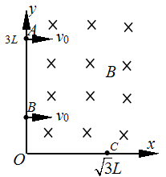
D．断开S的瞬间，a点的电势比b点低
10、如图所示，在xoy平面的第Ⅰ象限内存在垂直xoy平面向里、磁感应强度大小为B的匀强磁场，两个相同的带电粒子以相同的速度v₀先后从y轴上坐标（0，3L）的A点和B点（坐标未知）垂直于y轴射入磁场，在x轴上坐标（，0）的C点相遇，不计粒子重力及其相互作用．根据题设条件可以确定（ ）
A．带电粒子在磁场中运动的半径 B．B点的位置坐标为L/2
C．两个带电粒子在磁场中运动的时间 D．带电粒子的质量
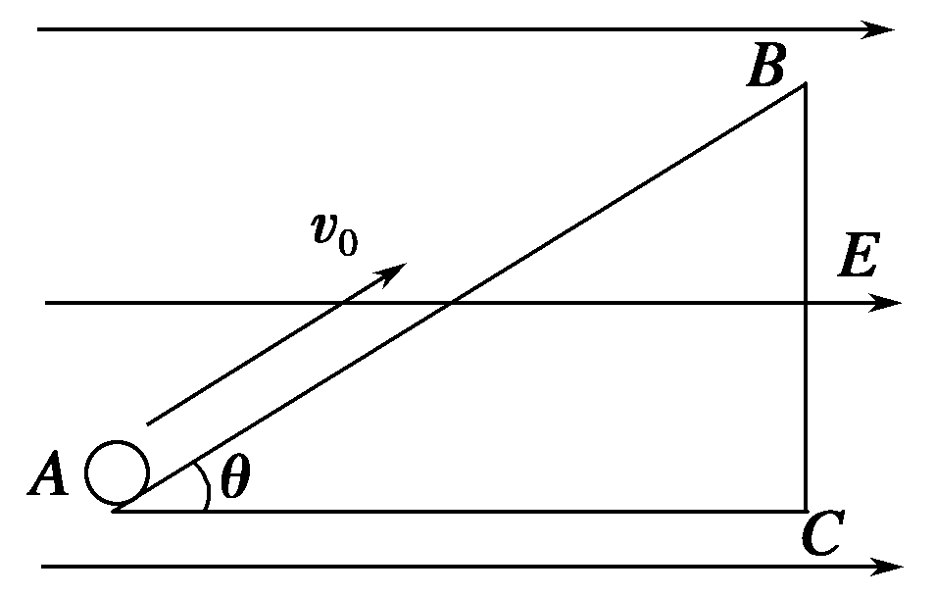
11、如图所示，长为L＝0.5 m、倾角为θ＝37°的光滑绝缘斜面处于水平向右的匀强电场中，一带电荷量为＋q，质量为m的小球(可视为质点)，以初速度v₀＝2 m/s恰能沿斜面匀速上滑， g＝10 m/s²，sin 37°＝0.6，cos 37°＝0.8，则下列说法中正确的是 ( )
A．小球在B点的电势能大于在A点的电势能
B．水平匀强电场的电场强度为
C．若电场强度加倍，小球运动的加速度大小为3 m/s²
D．若电场强度减半，小球运动到B点时速度为初速度v₀的一半
★★考生注意，请将选择题的答案填涂在答题卡上，写其他地方均无效。考试结束后仅收取答题卡和第II卷（主观题部分），第I卷（客观题部分）由考生自己留存并保管。

常州市第一中学、江阴南菁高中2016届高三两校联考
物理试卷
试卷总分：120分 考试时间：100分钟
第II卷 主观题（本部分共两大题，合计83分）
三、实验题(本题共2小题，每空2分，共24分)
12、(10分)某实验小组利用如图甲所示的气垫导轨实验装置来探究合力一定时，物体的加速度与质量之间
的关系。
(1)做实验时，将滑块从图甲所示位置由静止释放，由数字计时器(图中未画出)可读出遮光条通过光电门1、2的时间(遮光条的遮光时间)分别为△t₁、△t₂：；用刻度尺测得两个光电门中心之间的距离x，用游标卡尺测得遮光条宽度d。则滑块经过光电门l时的速度表达式v₁= ；经过光电门2时的速度表达式v₂= ，滑块加速度的表达式a= 。(以上表达式均用已知字母表示)。如图乙所示，若用20分度的游标卡尺测量遮光条的宽度，其读数为 mm。
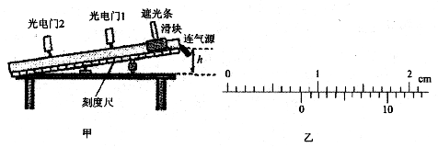

(2)为了保持滑块所受的合力不变，可改变滑块质量M和气垫导轨右端高度h(见图甲)。
关于“改变滑块质量M和气垫导轨右端高度h”的正确操作方法是 。
A．M增大时，h增大，以保持二者乘积增大
B．M增大时，h减小，以保持二者乘积不变．
C．M减小时，h增大，以保持二者乘积不变
D．M减小时，h减小，以保持二者乘积减小
13、为了描绘小灯泡的伏安特性曲线，实验室可供选择的器材如下：
A．待测小灯泡(6V 500mA) B．电流表A(0-0.06A 内阻约0.5Ω)
C．电压表V(0-3V 内阻2kΩ) D．滑动变阻器R₁(0-lkΩ 100mA)
E．滑动变阻器R₂(0-5Ω 1.5A) F．电阻箱R₃(0-9999.9Ω)
G．直流电源E(约6V，内阻不计)H．开关S，导线若干
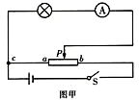 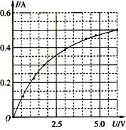
(1)将电压表量程扩大为9V，与它串联的电阻箱的阻值应调为_______ Ω.
(2)图甲中画出了实验的部分电路，请你在图甲上补全电路图；滑动变阻器应选用_______ (选填"R_{l}"或"R₂").
(3)实验中，变阻器滑动触头P在ab间移动时，发现小灯泡两端的电压只能在3.5V-6.0V间变化，则电路中出现的故障可能是__________.
(4)排除故障后，测量出多组数据以灯泡两端的电压U为横轴，电流表的示数I为纵轴，描点作出小灯泡的伏安特性曲线如图所示．则常温下灯丝的电阻为_______ Ω， 将该小灯泡与一电动势为6V，内阻为5Ω的电池组连接，此时灯泡的电阻为_______ Ω（保留一位有效数字）若电压表V的实际阻值小于2kΩ，则小灯泡实际的伏安特性曲线应在所画图线的_______ (选填"上方"或"下方").
- 计算题（本大题共5小题，14题8分，15-17每题12分，18题15分）
14、如图甲所示，在风洞实验室里，一根足够长的细杆与水平成θ=37°角固定，质量为m=1 kg的小球穿在细杆上静止于细杆底端O点，开启送风装置，今有水平向右的风力F作用于小球上，经时间t₁=2s后停止，小球沿细杆运动的部分v-t图象如图乙所示（取g=10 m/s²，sin37°=0.6，cos37°=0.8）．试求：
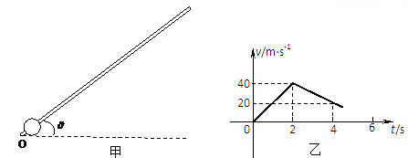
(1)小球在0到2 s内的加速度a₁和2到5 s内的加速度a₂；
(2)小球与细杆间的动摩擦因数μ和风对小球作用力F的大小

15、如图所示，一个质量为m =2.0×10⁻¹¹kg，电荷量q = +1.0×10⁻⁵C的带电微粒（重力忽略不计），从静
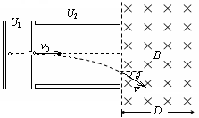
止开始经U₁=100V电压加速后，水平进入两平行金属板间的偏转电场，偏转电场的电压U₂=100V。金属板长L=20cm，两板间距d =$\text{10}\sqrt{3}$cm。求：
(1)微粒进入偏转电场时的速度v₀大小；
(2)微粒射出偏转电场时的偏转角θ；
(3)若该匀强磁场的宽度为D=$5\sqrt{3}$cm，为使微粒不会由磁场右边射出，该匀强磁场的磁感应强度B至少多大？

16、如图所示，一质量为m＝1 kg的小物块轻轻放在水平匀速运动的传送带上的A点，随传送带运动到B点，小物块从C点沿圆弧切线进入竖直光滑的半圆轨道恰能做圆周运动，已知圆弧半径R＝0.9 m，轨道最低点为D，D点距水平面的高度h＝0.8 m．小物块离开D点后恰好垂直碰击放在水平面上E点的固定倾斜挡板，已知小物块与传送带间的动摩擦因数μ＝0.3，传送带以5 m/s恒定速率顺时针转动，g＝10 m/s².求：
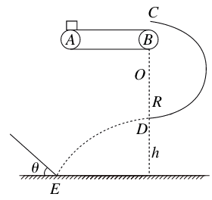
(1)传送带AB两端的距离；
(2)小物块经过D点时对轨道的压力的大小；
(3)倾斜挡板与水平面间的夹角θ的正切值．

17、如图所示，质量为m、电阻为R、ab边长为L的矩形金属单匝线圈竖直放置，水平虚线MN、PQ之间高度差为d；t=0时刻将线圈由图中位置由静止释放，同时在虚线之间加一方向垂直纸面向外的匀强磁场，磁感应强度B大小随时间t的变化关系为B=kt (k为已知常数)；t=t₁（t₁未知）时，ab边进入磁场电流恰好为0；t=t₂时ab边穿出磁场前的瞬间线圈加速度为0.（不计空气阻力，重力加速度为g）求：
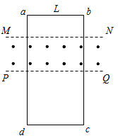
(1)ab边未进入磁场之前，线圈中的电流大小及线圈消耗的电功率；
(2)从t=0到ab边刚进入磁场所需时间t₁；
(3)ab边在穿过磁场过程中，线圈中产生的焦耳热．

18、如图甲所示，一对平行金属板M、N长为L，相距为d，O₁O为中轴线．当两板间加电压U_{MN}=U₀时，两板间为匀强电场，忽略两极板外的电场．某种带负电的粒子从O₁点以速度v₀沿O₁O方向射入电场，粒子恰好打在上极板M的中点，粒子重力忽略不计．
(1)求带电粒子的比荷$\frac{q}{m}$；
(2)若MN间加如图乙所示的交变电压，其周期$T=\frac{L}{2v_{0}}$，从t=0开始，前3/T内U_{MN}=2U，后2T/3内U_{MN}=-U，大量的上述粒子仍然以速度v₀沿O₁O方向持续射入电场，最终所有粒子刚好能全部离开电场而不打在极板上，求U的值；
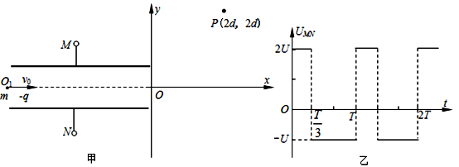
(3)紧贴板右侧建立xOy坐标系,在xOy坐标第I、IV象限某区域内存在一个圆形的匀强磁场区域，磁场方向垂直于xOy坐标平面，要使在（2）问情景下所有粒子经过磁场偏转后都会聚于坐标为（2d，2d）的P点，求磁感应强度B的大小范围．

